МИНИСТЕРСТВО ОБРАЗОВАНИЯ И НАУКИ РФ
ФГБОУ ВПО ГЛАЗОВСКИЙ ГОСУДАРСТВЕННЫЙ ПЕДАГОГИЧЕСКИЙ ИНСТИТУТ ИМЕНИ В.Г. КОРОЛЕНКО
Колледж информационных и социальных коммуникаций

Отчет
ПО УЧЕБНОЙ ПРАКТИКЕ
ПМ 01
“Разработка программных модулей программного обеспечения
для компьютерных систем”

Студента группы___________________________________________________________

__________________________________________________________________
(фамилия, имя, отчество)

Глазов 2016

МИНИСТЕРСТВО ОБРАЗОВАНИЯ И НАУКИ РФ
ФГБОУ «Глазовский государственный педагогический институт
имени В.Г.Короленко»
Колледж информационных и социальных коммуникаций

Проект по учебной практике

ПМ01 «Разработка программных модулей программного обеспечения
для компьютерных систем»

Информационно–поисковая система
«Генеалогическое дерево»

Выполнил:
студент 33
группы Исмоилов М.М.
Руководитель:
Касаткин К. А.

Глазов 2016
Спецификации
Название приложения
Справочник потребителя
Генеалогическое дерево: анкетные данные , годы жизни, , годы правления, место рождения. Поиск детей и их родителей.
Для работы с базой данных нужно, что бы на компьютере был установлен сервер MySQL 5.5.
Текст программы
// Описание кнопки для поиска
unit Unit1;

{$mode objfpc}{$H+}

interface

uses
Classes, SysUtils, db, sqldb, mysql55conn, FileUtil, Forms, Controls,
Graphics, Dialogs, DBGrids, StdCtrls, Unit2;

type

{ TForm1 }

TForm1 = class(TForm)
Button1: TButton;
Button2: TButton;
Button3: TButton;
CheckBox1: TCheckBox;
CheckBox2: TCheckBox;
CheckBox3: TCheckBox;
CheckBox4: TCheckBox;
DataSource1: TDataSource;
DBGrid1: TDBGrid;
Edit1: TEdit;
Edit2: TEdit;
Edit3: TEdit;
Edit4: TEdit;
MySQL55Connection1: TMySQL55Connection;
SQLQuery1: TSQLQuery;
SQLTransaction1: TSQLTransaction;
procedure Button1Click(Sender: TObject);
procedure Button2Click(Sender: TObject);
procedure Button3Click(Sender: TObject);
procedure Edit5Change(Sender: TObject);
procedure FormCreate(Sender: TObject);
private
{ private declarations }
public
{ public declarations }
end;

var
Form1: TForm1;

implementation

{$R *.lfm}

{ TForm1 }
procedure TForm1.Button1Click(Sender: TObject);
var aa:string;
begin
aa:='select * from ludi where id_cheloveka>=1';
if CheckBox1.Checked=true then aa:=aa+ ' and rebenok1 LIKE "' + Edit1.Text + '%"' ;
if CheckBox2.Checked=true then aa:=aa+ ' and rebenok2 LIKE "' + Edit2.Text + '%"';
if CheckBox3.Checked=true then aa:=aa+ ' and rebenok3 LIKE "' + Edit3.Text+ '%"';
if CheckBox4.Checked=true then aa:=aa+ ' and rebenok1 LIKE "' + Edit4.Text+ '%"';
Form1.SQLQuery1.Close;
Form1.SQLQuery1.SQL.Clear;
Form1.SQLQuery1.SQL.Add(aa);
Form1.SQLQuery1.ExecSQL;
Form1.SQLTransaction1.Commit;
Form1.SQLQuery1.Active:=True;
end;
//вызов формы
procedure TForm1.Button2Click(Sender: TObject);
begin
Form2.Show
end;

//описание кнопки для возврата всех записей
procedure TForm1.Button2Click(Sender: TObject);
var a:string;
begin
a:='select * from ludi';
SQLQuery1.Close;
SQLQuery1.SQL.Clear;
SQLQuery1.SQL.Add(a);
SQLQuery1.ExecSQL;
SQLTransaction1.Commit;
SQLQuery1.Open;
end;
Описание программы
Программа генеалогическое дерево может обеспечивать поиск по полям: родитель ,ребенок, годы жизни, годы правления, титулы.

Формуляр
Операционная система: Windows® Vista/7/ 8/10 64-bit с последним пакетом обновлений
- Процессор: AMD Semprom 2200
- Видеокарта: Radeon X1950Pro 256MB
- Память: видеопамять — 100 МБ, минимальная ОЗУ системы — 100 MB
- Жесткий диск: 2100 об./мин., с 100 MB свободного места

Описание применения
Программа генеалогическое дерево может находить родителей , потомков иного клана. Программа будет хорошей помощью в сокращении траты времени для поиска организаций быта. Так же можно использовать ее, как личный справочник.

Руководство системного программиста
Использовать операционная систему: Windows® Vista/7/ 8/10 64-bit с последним пакетом обновлений. Установить MySQL Server 5.5. Подключить базу данных drevo к MySQL Server с помощью HeidiSQL. Запустить программу drevo

Руководство программиста
В случае замены базы данных (БД) нужно скачать исходный код с репозитория (). В запросах к базе данных нужно поменять поля, при этом сохраняя количество полей в запросе такое же, как количеством полей в базе данных.. Модифицировать базу данных можно с помощью программы HeidiSQL.

Руководство оператора
Поиск организован по потомкам, годам жизни, годам правления, , титулам, для проведения этого поиска использовались специальные процедуры.. Для очистки поиска нужно нажать кнопку “Очистить поиск”:

Описание языка
Для создания программного продукта drevo использовалась среда программирования Lazarus 1.4.4. Библиотека компонентов для MySQL версии 5.5.

Руководство по техническому обслуживанию

Единственное, что нужно выяснить это минимальные требования к компьютеру они были указаны в формуляре. Для тестирования компьютера можно использовать программу (AIDA), если ваш компьютер удовлетворяет минимальным требованиям, то можно использовать программу drevo.

Программа и методика испытания
Тест план
Проверить все функции программы терминология на корректность работы:
- Поиск по годам жизни.
- Поиск по имени.
- Поиск по месту рождения..
- Поиск по титулам..
- Очистка поиска.

Чек лист: Поиск
- Проверка корректности ввода данных в поля поиска.
- Вывод сообщения при обнаружении пустых полей.

Тест : оичистка поля
Условия воспроизведения:
  - Установить программу drevo.
Как воспроизвести:
- Ввести имя из бд.
- Внести данные во все поля корректно.
- Нажать кнопку поиск.
- Нажать кнопку очистить поиск.
Фактический результат:
Если при поиске вводимый вами текст в поля не выводит результата, значит, либо вы написали его с ошибкой, либо данного игрока не существует в данной таблице. Так же стоит помнить, что нельзя оставлять поля пустыми.

Ожидаемый результат:
Если вы ввели в поле поиска нужный вам текст корректно и, то программа выведет вам нужный результат в таблице.
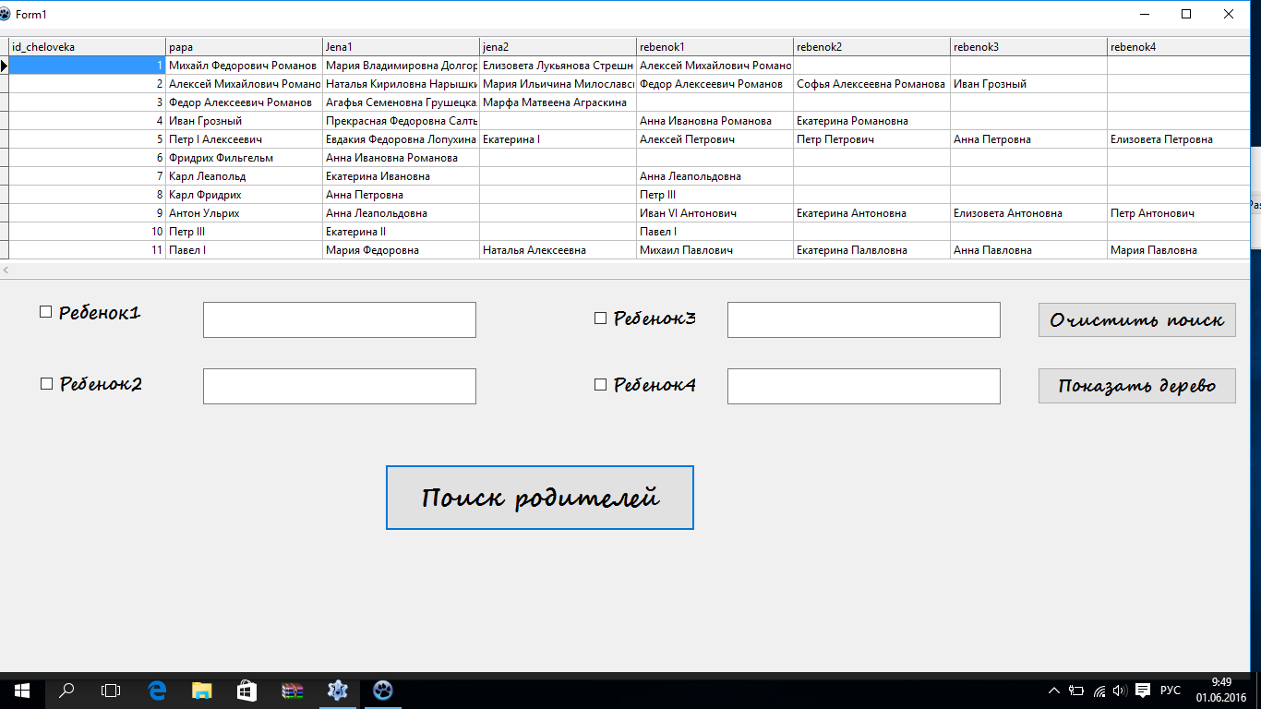
Рис.1.Вывод данных после осуществления поиска
Пояснительная записка
Введение
Drevo
Назначение и область применения
Программа Drevo применяется в сфере поиска родственных связей. Программа будет хорошей помощью для любого потребителя, так как она может автоматизировать поиск любого персонажа из династии Романовых по тому, или иному признаку.
Классы решаемых задач: программа Drevo решает проблему долгого поиска степени родства по тому или иному признаку. Можно быстро и точно определить искомый объект.

Технические характеристики
- Задачи: создать функционал для работы программы Drevo, создать базу данных,написать пользовательское приложение.
- Алгоритмы: алгоритмы в данной программе не применялись, потому что все алгоритмы были реализованы разработчиками MySQL.
- Описание и обоснованный выбор организации входных и выходных данных: выходные и входные данные хранятся в 1 таблице базы данных Drevo.
- Описание и обоснованный выбор технических и программных средств: Lazarus был выбран, потому что там есть компоненты для работы с базой данных, MySQL был выбран, потому что он свободно распространяемый и имеет широкий спектр запросов, HeidiSQL был выбран, потому что он свободно распространяемый и занимает мало места на диске и имеет понятный интерфейс.

Технико-экономические показатели.
Программа Drevo имеет преимущество перед ручным поиском тем, что действия автоматизированы, поиск данных становится легче. Так же можно ус легкостью посмотреть само дерево клана Романовых.

Источники
- Учебник Мансуров К.Т. “Основы программирования Лазарус “
- Rодировкf в MySQL URL: http://gahcep.github.io/blog/2013/01/05/mysql-utf8/ Дата доступа: 17.05.16
- Работа и базой данной на Web сервере из Lazarus
URL: http://www.freepascal.ru/article/lazarus/20090416150500
Дата доступа: 11.05.16
- Форум программистов
URL: http://www.cyberforum.ru/lazarus/thread1384155.html
Дата доступа: 17.05.16
- Подключение базы к Lazarus
URL: http://www.sql.ru/forum/1044204/lazarus-sqlite-pravka-udalenie-zapisey-bd Дата доступа: 19.05.16
- Оператор WHERE URL: http://2sql.ru/novosti/sql-where/Дата доступа: 12.05.16

